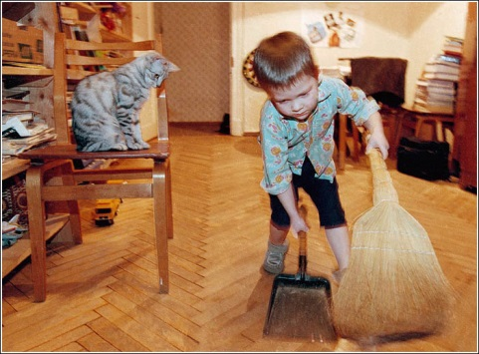**9 ОТВЕТОВ РЕБЕНКУ, КОГДА ОН ГОВОРИТ «Я НЕ УМЕЮ»**   
  
Каждый новый навык отдаляет ребенка от родителей. Поначалу такая самостоятельность в радость, но праздничные достижения быстро превращаются в будничные обязанности. Понятно, что многим детям хочется опять стать маленькими, спрятаться за множеством «я не умею». И единственное, что тут можно сделать – это постоянно напоминать, успокаивать, убеждать, что родительские любовь и забота никуда не денутся.   
1**. «Давай подумаем, где этому можно научиться?».** В Интернете посмотреть, спросить у кого-то, в библиотеку за книжкой сходить.   
2. **«Хочешь расскажу, как я этому научилась?”** Ребенок часто чувствует себя неумейкой среди всемогущих взрослых и хорошо ему показать, что не всегда так было и не всегда так будет».   
3. **«Может быть, есть способ обойтись тем, что умеешь?“** Не получается нарисовать барашка – рисуй барашка в коробке. Это даст уверенность в своих силах и когда-нибудь барашек выглянет из коробки».   
4. **«Попробуем это сделать вместе?”** Часто за словами о неумении стоит нежелание ребенка оставаться наедине с трудным или скучным делом».   
5. **«Давай я покажу тебе хитрый способ“.** Понятно, что ребенку хочется не учиться чему-то, а уже уметь это делать. И иногда есть способ научиться быстро. Вот хороший пример про куртку».   
6. **«Хочешь научиться или хочешь, чтобы кто-то сделал вместо тебя?”** Скорее всего, ребенок выберет второй вариант, но рано или поздно дойдет дело и до первого».   
7. **«Давай разберем это большое дело на маленькие и выясним, с какими кусочками ты сможешь справиться, а с какими нужно тебе помочь».**   
8. **«Ничего страшного, зато у тебя хорошо получается …(список успехов)».** И ведь и правда, если подумать – какое колоссальное число сложнейших навыков ребенок освоил за последние 5-10 лет!   
9. **«Как думаешь, придется этому когда-нибудь учиться или можно обойтись?”** Не нужно рассказывать о необходимости некоторых навыков, пусть ребенок сам разберется.

Составила педагог-психолог Тимофеева М.В. на основе материалов интернет-ресурсов.